Inkluzivní jazykové vzdělávání
(průvodce studiem)
PhDr. Ivona Dömischová, Ph.D.

Úvodní část studijního textu obsahuje stručný úvod do problematiky vzdělávací politiky ČR. Seznamuje se základními dokumenty, jako jsou Strategie vzdělávací politiky České republiky do roku 2020 (Strategie 2020) a Dlouhodobý záměr vzdělávání a rozvoje vzdělávací soustavy České republiky na období 2015-2020. Objasňuje rovný přístup ke vzdělávání z hlediska zavedení podpůrných opatření, úprav v organizaci, struktuře a obsahu vzdělávání. V teoretické rovině se specifikují termíny: segregace, exkluze, integrace a inkluze. V oblasti jazykového vzdělávání se text dotkne nově vydávaných jazykových učebnic určených pro žáky se speciálně vzdělávacími potřebami.
STUDIJNÍ CÍLE
Po prostudování studijního textu budou studenti:
- znát prioritní témata stanovené ve Strategii vzdělávací politiky České republiky do roku 2020,
- umět definovat k jakému vzdělávacímu systému Česká republika směřuje,
- objasnit rovný přístup všech ke vzdělání
- specifikovat pojem podpůrné opatření
- rozlišit pojmy segregace, exkluze, integrace a inkluze
- vymezit pojem inkluzivní vzdělávání
- uvést příklad učebnic cizího jazyka určených pro žáky se speciálně vzdělávacími potřebami

ÚVOD DO PROBLEMATIKY VZDĚLÁVACÍ POLITIKY ČR
V současné době se Česká republika řídí v oblasti vzdělávání dokumentem Strategie vzdělávací politiky České republiky do roku 2020 (Strategie 2020, s. 5), která byla schválena v roce 2014. Směřuje k rozvoji vzdělávacího systému, v němž:
- vzdělávání se nachází v popředí zájmu společnosti i jednotlivců a je považováno za významnou hodnotu,

- lidé využívají rozmanité příležitosti k učení v průběhu celého života,
- kvalitní vzdělávání je přístupné pro každého, funguje efektivně, spravedlivě a dává všem stejnou šanci,
- žáci vědí, co se od nich na každé úrovni a v každé oblasti vzdělávání očekává a co mohou oni očekávat od něj,
- žáci se rádi učí a jsou motivováni k celoživotnímu učení,
- pedagogičtí pracovníci jsou dobře připraveni na výkon své profese, všestranně motivováni pomáhat dětem, žákům a studentům k dosažení maxima jejich možností a cíleně se rozvíjejí,
- školy jsou otevřeny pro soustavnou spolupráci s vnějším světem,
- vzdělávání se opírá o aktuální výsledky lidského poznání, podporuje tvořivost a vychází vstříc dlouhodobým potřebám společnosti a trhu práce,
- úpravy v organizaci, struktuře a obsahu vzdělávání se opírají o empiricky podložené poznatky

STRATEGIE VZDĚLÁVACÍ POLITIKY ČESKÉ REPUBLIKY DO ROKU 2020
Ve Strategii vzdělávací politiky České republiky do roku 2020 (Akční plán inkluzivního vzdělávání, 2020, s. 5-7) jsou definována prioritní témata: nastavení podmínek rovných příležitostí ve vzdělávání pro všechny, diagnostické nástroje – činnost a role školských poradenských zařízení, supervizní mechanismy v oblasti inkluzivního vzdělávání, evidence a statistiky žáků vzdělávaných v inkluzivním prostředí, inkluze v předškolním vzdělávání, snižování předčasných odchodů ze vzdělávání.
V oblasti snižování nerovnosti ve vzdělávání se nejedná pouze o formální rovnost v přístupu ke vzdělávání, ale o schopnost vzdělávacího systému vytvářet podmínky a uplatňovat účinné postupy pro efektivní prevenci a kompenzaci zdravotních, sociálních, kulturních a jiných osobnostních znevýhodnění tak, aby nerovnosti v dosahovaných výsledcích byly co nejméně předurčovány faktory, které nemůže jedinec ovlivnit, a aby všichni žáci a studenti dosáhli alespoň základní společné úrovně znalostí a dovedností. Dále je zdůrazňováno, že Česká republika musí směřovat k systému, který nebude žáky rozdělovat na základě kognitivních schopností do tříd a škol s náročnějším, respektive méně náročným kurikulem, ale umožní každému plně rozvíjet svůj potenciál v systému kvalitního a inkluzivně orientovaného veřejného vzdělávání. (Akční plán inkluzivního vzdělávání, 2020, s. 5-7)
Jedním z implementačních dokumentů Strategie 2020 je Dlouhodobý záměr vzdělávání
a rozvoje vzdělávací soustavy České republiky na období 2015-2020, který je zpracován

v souladu s ustanovením § 9 odst. 1 zákona č. 561/2004 Sb., o předškolním, základním, středním, vyšším odborném a jiném vzdělávání (školský zákon), ve znění pozdějších předpisů.

MOŽNÉ PŘÍSTUPY KE VZDĚLÁVÁNÍ ŽÁKŮ
Rozlišujeme následující čtyři skupiny možných přístupů vzdělávání žáků: segregace - exkluze - integrace – inkluze.
- SEGREGACE (separace) – podle tohoto přístupu se klade důraz na vytváření homogenních skupin, které se mají vzdělávat. Žáci se rozdělují podle předem vymezených kritérií a vzdělávají se odděleně (systém běžných a tzv. speciálních škol).

- EXKLUZE – exkluzi lze také označit jako vyloučení. V nejširším slova smyslu je chápána jako vyčleňování jedinců či skupin obyvatel z různých oblastí společnosti. Právě lidé s jakoukoli formou handicapu patří ke skupinám ohroženým exkluzí. V rámci edukačního procesu jde o vyloučení žáků ze škol běžného vzdělávacího proudu.

- INTEGRACE - pouze u žáků se zdravotním postižením je možné hovořit o integraci, protože jen pro tyto žáky existuje možnost jejich vzdělávání ve třídě/škole samostatně zřízené pro žáky se zdravotním postižením. Ostatní kategorie žáků se speciálními vzdělávacími potřebami se standardně vzdělávají ve školách a třídách „hlavního vzdělávacího proudu“. (Výklad vyhlášky č. 147/2011 Sb.)

- INKLUZE – je proces, ve kterém se edukační prostředí přizpůsobuje žákům a reaguje na individuální potřeby každého jednotlivce. V takovém prostředí lze pracovat s heterogenní skupinou žáků a akceptovat tak různorodost pohlaví, etnicity, kultury, jazyka, sociálního prostředí, popř. věku; lze také pracovat s různou úrovní předpokladů, včetně žáků se speciálními vzdělávacími potřebami či mimořádným nadáním. Inkluzivní vzdělávání dává možnost vytvoření „školy pro všechny‘“.

INKLUZIVNÍ VZDÉLÁVÁNÍ
Inkluzivní vzdělávání bývá také označováno pojmem společné vzdělávání. Vychází z požadavku přizpůsobení edukačního prostředí žákům. Podle Žampachové (Olomouc, 2012, s. 37) je základním principem inkluzivního vzdělávání je naučit děti žít spolu, učit se a reagovat na různé potřeby svých vrstevníků. Školy zapojené do inkluzivního vzdělávání se zásadně podílejí na budování solidarity mezi dětmi se speciálními vzdělávacími potřebami a jejich

vrstevníky. Postupným začleňováním umožňujeme žákům s handicapem podílet se na životě a práci podle svých možností a schopností s potřebnou mírou podpory. Proces inkluze zajišťuje rovný přístup ke vzdělání pro všechny bez ohledu na zdravotní nebo sociální postižení či znevýhodnění s přiměřenou mírou podpory od předškolního až po vysokoškolské vzdělávání.
Právní rámec inkluzivního vzdělávání v České republice určují zejména Novela Školského zákona č. 82/2015 Sb. a jeho upravující Vyhláška č. 27/20016 Sb., o vzdělávání žáků se speciálními vzdělávacími potřebami a žáků nadaných a Akční plán inkluzivního vzdělávání na období 2016–2018, které podporují Jedná se zejména o zavedení podpůrných opatření pro děti, žáky a studenty se speciálními vzdělávacími potřebami, zavedení přesné evidence a statistiky žáků vzdělávaných v inkluzivním prostředí, o zpřesnění a sjednocení diagnostiky tak, aby byla žákům s jakýmkoli znevýhodněním či postižením nabídnuta adekvátní podpora v rámci vzdělávacího systému. (MŠMT, Akční plán, 2018)
PODPŮRNÁ OPATŘENÍ
PODPŮRNÁ OPATŘENÍ jsou určena žákům se zdravotním postižením, kteří se vzdělávají
v režimu speciálního vzdělávání, ať formou individuální integrace či ve třídě nebo škole samostatně zřízené pro žáky se zdravotním postižením. (Výklad vyhlášky č. 147/2011 Sb.) Je zaváděn systém 5 stupňů podpůrných opatření pro žáky se speciálními vzdělávacími potřebami.
- Podpůrná opatření prvního stupně jsou opatření, která představují minimální úpravu metod, organizace a hodnocení vzdělávání a jsou poskytována žákovi, u kterého se projevuje potřeba úprav ve vzdělávání nebo školských službách a zapojení v kolektivu. Podpůrná opatření prvního stupně nemají normovanou finanční náročnost a jsou financována v režii školy.

- Podpůrná opatření druhého až pátého stupně se poskytují na základě doporučení školského poradenského zařízení a s informovaným souhlasem zletilého žáka nebo zákonného zástupce žáka. Financování těchto stupňů nárokuje škola ze státního rozpočtu.
Kromě výše uvedených podpůrných opatření existují i tzv. VYROVNÁVACÍ OPATŘENÍ, která jsou určena žákům, jejichž speciální vzdělávací potřeby plynou ze zdravotního znevýhodnění nebo sociálního znevýhodnění. (Výklad vyhlášky č. 147/2011 Sb.)

POVĚDOMÍ ČECHŮ O INKLUZI
Proces inkluze probíhá v České republice pozvolným tempem, proto také ne každý je s tímto procesem obeznámen. Ačkoliv za posledních deset let tyto tendence výrazně zesílily, není naše společnost ještě stále připravena přijímat odlišnosti lidí ve společnosti, včetně lidí
s postižením. Přesto jsou výhody inkluze oboustranné, těží z nich jak handicapovaní, tak i zdraví jedinci. (Žampachová, Čadilová, 2012, s. 37)
O povědomí Čechů o inkluzi vypovídají výsledky průzkumu, který zveřejnila agentura Nielsen Admosphere. Průzkum probíhal prostřednictvím internetového šetření a zaměřoval se na zjišťování povědomí Čechů o inkluzi. Zapojilo se do něj 511 respondentů, kterým byla položena otázka, co nejlépe vystihuje pojem inkluzivní vzdělávání. Nejvíce respondentů (35 %) si pod pojmem inkluzivní vzdělávání představuje: vzdělávání dětí s různými handicapy
v normálních školách, 16 % nemá žádnou představu o tom, co inkluzivní vzdělávání je, ale zajímá je to, 15 % nemá žádnou představu, co inkluzivní vzdělávání je a ani je to nezajímá. Pro 10 % respondentů je to změna způsobu výuky podle individuálních potřeb všech dětí ve třídě, 8 % si myslí, že se jedná o přizpůsobení tempa, obsahu výuky a hodnocení dětem se speciálními vzdělávacími potřebami na úkor ostatních dětí ve třídě, pro 7 % je to zajištění potřebných podpůrných opatření pro všechny děti/žáky, kteří je potřebují, v rámci běžné školní/předškolní docházky.
Pouze 6 % si myslí, že se jedná o zrušení speciálních škol pro děti se speciálními vzdělávacími
potřebami. (tisk, 2018)
SPECIÁLNÍ VZDĚLÁVACÍ POTŘEBY
Vzdělávání žáků se speciálními vzdělávacími potřebami upravuje Školský zákon č. 561/2004 Sb. v § 16, Vyhláška MŠMT ČR č. 73/2005 Sb. o vzdělávání dětí, žáků a studentů se speciálními vzdělávacími potřebami a dětí, žáků a studentů mimořádně nadaných a novela této vyhlášky (vyhláška č. 147/2011 Sb.).
Žáky se speciálními vzdělávacími potřebami (dále jen SVP) dělíme na:
- žáky se zdravotním postižením (zrakovým, sluchovým, tělesným nebo mentálním, s vadami řeči, s více vadami, s autismem, se specifickými poruchami učení nebo chování závažnějšího charakteru),

- žáky se zdravotním znevýhodněním (zdravotní oslabení, dlouhodobá nemoc nebo lehčí zdravotní poruchy vedoucí k poruchám učení nebo chování, které vyžadují zohlednění při vzdělávání),

- žáky se sociálním znevýhodněním (např. děti s nařízenou ústavní nebo ochrannou výchovou, z nevýhodného rodinné prostředí, z cizojazyčného prostředí - např. děti přicházející v rámci migrace ze zahraničí). (Školský zákon č. 561/2004 Sb. § 16, Jucovičová, Praha 2006)

JAZYKOVÁ VÝUKA U ŽÁKŮ SE SVP
Také v oblasti výuky cizích jazyků je nutno reagovat na individuální potřeby žáků se SVP
a uplatňovat výchovné zásady určené pro žáky se SVP (Průvodce upraveným RVP ZV, 2016), jako jsou:
- vytvoření klidného prostředí,
- poskytování delšího času na vypracování a kontrolu úkolů,
- orientaci na kladné stránky žákovy osobnosti,
- možnost prožití úspěchu,
- jasně stanovený řád,
- důslednost,
- střídání činností,
- ocenění projevené snahy,
- preference ústní formy ověřování znalostí,
- vynechání nebo omezení psaní časově limitovaných písemných prací

UČEBNÍ MATERIÁLY PRO DĚTI SE SVP
V souladu s prioritními oblastmi vytyčenými ve Strategii vzdělávací politiky České republiky do roku 2020 reagují na potřeby rovného přístupu ve vzdělávání i vydavatelé a nakladatelství. Z tohoto důvodu je důležité věnovat následující kapitolu učebním materiálům, které jsou určeny dětem se speciálními vzdělávacími potřebami.
Podpůrnými opatřeními při vzdělávání žáků se zdravotním postižením se rozumí kromě využití speciálních metod, postupů, forem a prostředků vzdělávání, kompenzačních, rehabilitačních a učebních pomůcek, zařazení předmětů speciálně pedagogické péče, poskytování pedagogicko-psychologických služeb, zajištění služeb asistenta pedagoga, snížení počtu žáků ve třídě nebo studijní skupině nebo jiné úpravy organizace vzdělávání zohledňující speciální vzdělávací potřeby žáka také speciální učebnice a didaktické materiály. (Vyhláška č. 147/2011 Sb., § 1)

Žáci se speciálními vzdělávacími potřebami dnes již mohou díky práci některých nakladatelství pracovat s učebnicemi, které jsou speciálně upraveny pro jejich specifické potřeby.
Některé typy znevýhodnění, jako například specifické poruchy učení, poruchy autistického spektra, lehké mentální postižení, ADHD a ADD, vyžadují provedení specifických úprav ve vzdělávacích materiálech, aby materiály odpovídaly potřebám dětí s těmito typy znevýhodnění.
Učební materiály tak upravují nebo nově zpracovávají např. nakladatelství PASPARTA, které bylo založeno Národním ústavem pro autismus (dříve APLA Praha) s cílem vylepšit informovanost veřejnosti v oblasti autismu a dalších souvisejících oborech, a zároveň poskytnout lidem s poruchou autistického spektra pracovní uplatnění.
Kromě odborných publikací z oblasti poruch autistického spektra vydávají i praktické příručky a populárně naučné publikace pro rodiče a pedagogy včetně učebních textů pro výuku žáků s poruchou autistického spektra a specifickými poruchami učení.
Materiály tak vznikají pro žáky z kulturně odlišného prostřední, žáky sociálně znevýhodněné, žáky se zdravotním postižením a znevýhodněním, či naopak pro žáky mimořádně nadané. Jsou označeny logem s textem „Upraveno pro děti se SVP“ (vždy v pravém dolním rohu).
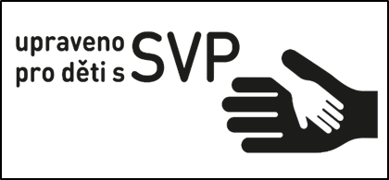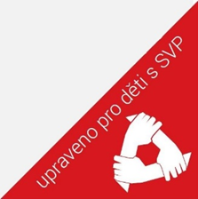

V oblasti jazykového vzdělávání pak můžeme zmínit nakladatelství Fraus, které od roku 2016 inkluzivní vzdělávání podporuje. Ve spolupráci se speciálními pedagogy postupně upravují pro znevýhodněné děti učební materiály pro 1. stupeň ZŠ.
Tyto materiály jsou zjednodušené, úkoly jsou v nich více rozfázované na menší celky, graficky poskytují více místa pro poznámky či zápis, ilustrace i texty jsou zjednodušené. Příkladem cvičení
ONLINE CVIČENÍ pro výuku jazyků
Jako příklad uvádíme projekt nakladatelství Fraus „ŠKOLA S NADHLEDEM“, které nabízí velké množství online cvičení k různým předmětům, která navazují na probíraná školní témata.
Na samostatně existujícím portálu: https://www.skolasnadhledem.cz/pro-rodice/ projekt

deklaruje podporu individuálnímu rozvoji dětí, jejich motivaci a sebehodnocení. Nezanedbatelné jsou i odkazy pro rodiče pro domácí přípravu.
Příkladem jazykové výuky jsou online cvičení do anglického jazyka.
Níže uvedený odkaz je ukázkou cvičení na procvičování slovní zásoby. Žáci přiřazují obrázky k jednotlivým slovíčkům, současně je procvičována i výslovnost.

Tematická oblast: ovoce a zelenina
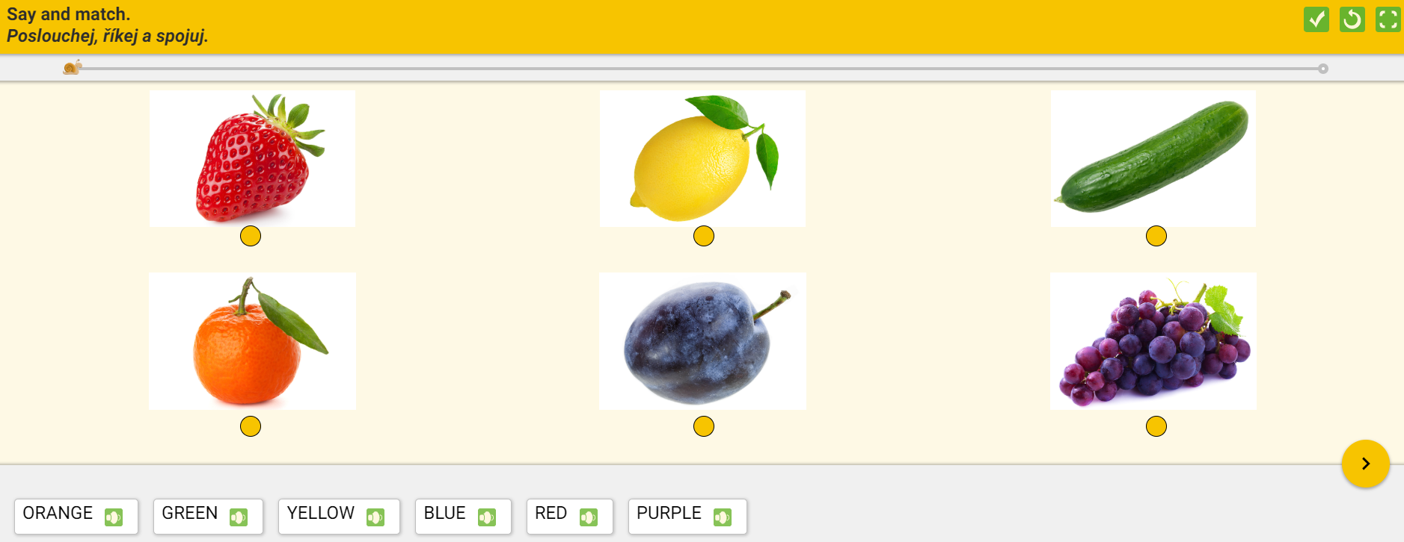
Zdroj: https://www.skolasnadhledem.cz/game/1727

Tematická oblast: hračky
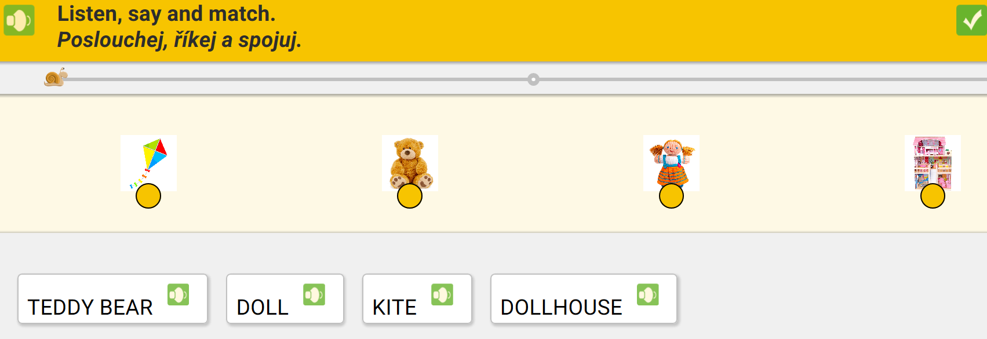
Zdroj: https://www.skolasnadhledem.cz/game/1727

PEXESO
Dalším ze cvičení nese název pexeso. Hra je zaměřená na procvičení paměti a soustředění. Základním principem je vyhledávání dvojic slov, které k sobě patří podle předem zadaných kritérií.
Toto online cvičení nám nabízí variantu dvojic: obrázek a k tomu anglicky psané slovíčko,
u kterého nalezneme ikonu, které nám zprostředkuje i správnou výslovnost.
Zdroj: https://www.skolasnadhledem.cz/game/1734

ZÁKLADNÍ LITERATURA
JUCOVIČOVÁ, DRAHOMÍRA., ŽÁČKOVÁ, HANA. Metody hodnocení a tolerance dětí s SPU. Aktualizované vydání. Praha: D + H, 2006. 44 s. ISBN 80-903579-4-6.
Dítě a nadání. Minimetodika. Online. Dostupné z http://www.nuv.cz/uploads/didactics_upload_folder/NUV_letak_dite_a_nadani3_nahled.pdf
KOŠŤÁLOVÁ, HANA., MIKOVÁ, ŠÁRKA., STANG, JIŘINA. Školní hodnocení žáků a studentů se zaměřením na slovní hodnocení. Praha, Portál 2012
Nadané děti. Online. Dostupné z http://www.nadanedeti.cz/
PRŮCHA, JAN. (ed.) Pedagogická encyklopedie. Vyd. 1. Praha: Portál, 2009. 935 s. ISBN 978-80-7367-546-2.
Dlouhodobý záměr vzdělávání a rozvoje vzdělávací soustavy České republiky na období 2015-2020. Březen, 2015.
ŽAMPACHOVÁ, ZUZANA a kol. Metodika práce asistenta pedagoga se žákem s poruchami autistického spektra. 1. vyd. Olomouc: Univerzita Palackého v Olomouci, 2012. 80 s. ISBN 978-80-244-3377-6.

DOPLŇUJÍCÍ LITERATURA
Vyhláška č. 147/2011 Sb.
Vyhláška, kterou se mění vyhláška č. 73/2005 Sb., o vzdělávání dětí, žáků a studentů se speciálními vzdělávacími potřebami a dětí, žáků a studentů mimořádně nadaných.
Výklad vyhlášky č. 73/2005 Sb., o vzdělávání dětí, žáků a studentů se speciálními vzdělávacími potřebami a dětí, žáků a studentů mimořádně nadaných, ve znění vyhlášky č. 147/2011 Sb. – nejčastější otázky a odpovědi. Dostupné z http://www.msmt.cz/vzdelavani/socialni-programy/vyklad-vyhlasky-c-147-2011-sb
Nakladatelství PASPARTA. Online. Dostupné na: http://www.pasparta.cz/o-nakladatelstvi
Škola s nadhledem. Online. Dostupné na: https://www.skolasnadhledem.cz/pro-rodice/
Strategie vzdělávací politiky České republiky do roku 2020. Dostupné z http://www.vzdelavani2020.cz/

MŠMT: Zákon č. 101/2000Sb., o ochraně osobních údajů a o změně některých zákonů, ve znění pozdějších předpisů
MŠMT: Vyhláška č. 116 ze dne 15.dubna 2011, kterou se mění vyhláška č. 72/2005 Sb, o poskytování poradenských služeb ve školách a školských poradenských zařízeních
MŠMT: Vyhláška č. 72/2005 Sb., o poskytování poradenských služeb ve školách a školských poradenských zařízeních
MŠMT: Vyhláška č. 317/2005 Sb. o dalším vzdělávání pedagogických pracovníků, akreditační komisi a kariérním systému pedagogických pracovníků.
Nařízení vlády č. 75/2005 Sb. o stanovení rozsahu přímé vyučovací, přímé výchovné, přímé speciálně pedagogické a přímé pedagogicko-psychologické činnosti pedagogických pracovníků
MŠMT. Akční plán. http://www.msmt.cz/ministerstvo/novinar/akcni-plan-inkluzivniho-vzdelavani-na-obdobi-2016-2018
Každý třetí neví, co je inkluze. Online. 18. 2. 2018. Dostupné z https://zpravy.idnes.cz/vyzkum-pojem-cesi-nevedi-co-znamena-inkluze-fz2-/domaci.aspx?c=A180214_141428_domaci_nub
Podpora inkluze. Národní ústav pro vzdělávání. http://www.nuv.cz/p-kap/podpora-inkluze
Češi nevědí, co znamená inkluze. Online. 18. 2. 2018.
Dostupné z https://zpravy.idnes.cz/vyzkum-pojem-cesi-nevedi-co-znamena-inkluze-fz2-/domaci.aspx?c=A180214_141428_domaci_nub

